**Viernes**

**Glúteo**

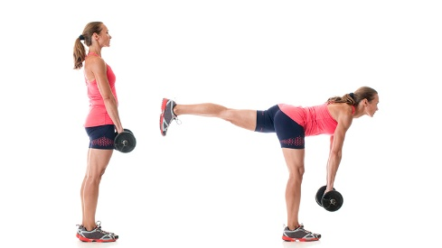Peso muerto a un pie 10 repeticiónes maximo peso 4 veces

Patada en polea baja 6 repeticiónes sosteniendo 3 segundos arriba con tu último peso 4 veces

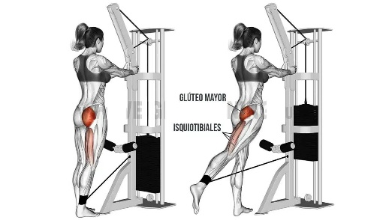

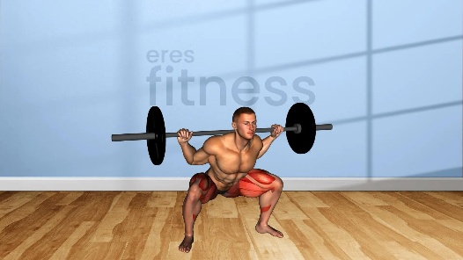Sentadilla libre los pies abiertos 8 repeticiónes con tu último peso sosteniendo 3 segundos abajo 6 repeticiónes maximo peso sosteniendo 3 segundos abajo 4 series

Levantamiento de cadera para glúteos 10 repeticiónes maximo peso 4 veces

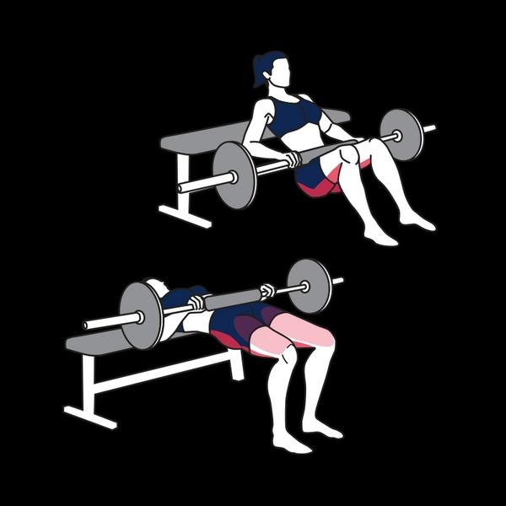

Prensa para glúteos 8 repeticiónes con tu último peso sosteniendo 3 segundos abajo 6 repeticiónes aumentando peso sosteniendo 3 segundos abajo 4 series

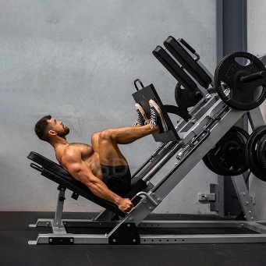

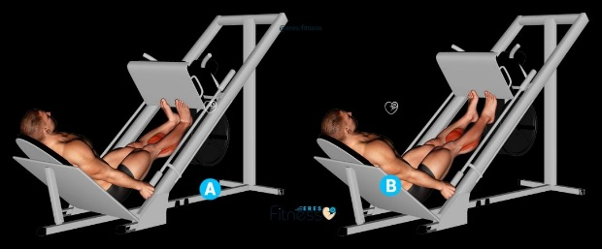Pantorrilla en la prensa 12 repeticiónes lentas 4 veces